BIẾN (Variable)
Boolean (True / False)
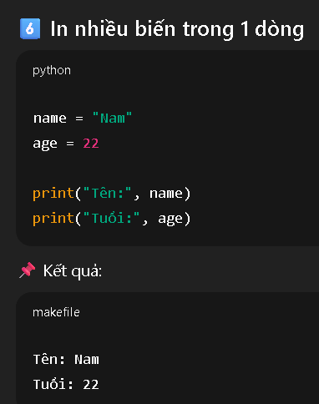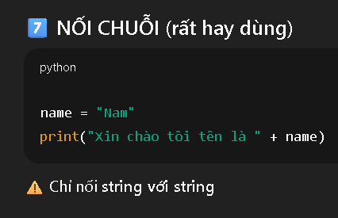
1️⃣ input() là gì?
Dùng để nhập dữ liệu từ bàn phím
input luôn trả về chuỗi string
3️⃣ ÉP KIỂU DỮ LIỆU (CỰC KỲ QUAN TRỌNG)
🔹 Ép sang số nguyên – int()
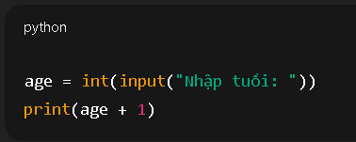
🔹 Ép sang số thực – float()
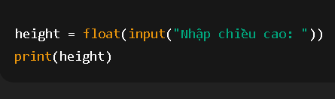
5️⃣ TOÁN TỬ CƠ BẢN
Toán tử | Ý nghĩa
+ | cộng
- | trừ
* | nhân
/ | chia
// | chia lấy nguyên
% | chia lấy dư
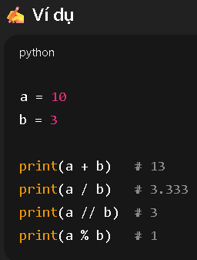
BÀI 3: IF / ELSE – RẼ NHÁNH ĐIỀU KIỆN
1️⃣ IF / ELSE là gì?
Dùng để kiểm tra điều kiện
Nếu đúng → làm A
Nếu sai → làm B
2️⃣ CẤU TRÚC IF / ELSE CƠ BẢN
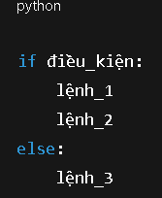
3️⃣ VÍ DỤ ĐƠN GIẢN NHẤT
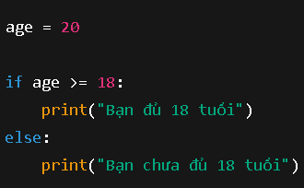
🔍 Giải thích
- age >= 18 → điều kiện
- >= nghĩa là lớn hơn hoặc bằng
- Nếu điều kiện đúng → chạy if
- Sai → chạy else
4️⃣ TOÁN TỬ SO SÁNH
Toán tử | Ý nghĩa
== | bằng
!= | khác
> | lớn hơn
< | nhỏ hơn
>= | lớn hơn hoặc bằng
<= | nhỏ hơn hoặc bằng

5️⃣ VÍ DỤ: KIỂM TRA CHẴN / LẺ
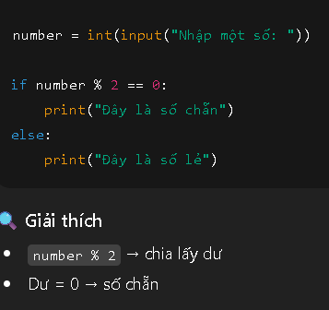
BÀI 4: VÒNG LẶP for & while
2️⃣ VÒNG LẶP for
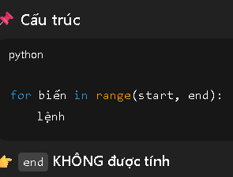
Ví dụ 1: In từ 1 đến 5
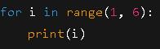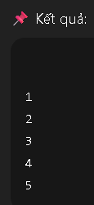
Ví dụ 2: In từ 0 đến 4
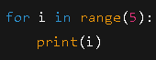
3. range() hoạt động thế nào?
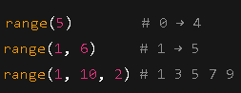
4️⃣ VÒNG LẶP while
Cấu trúc
while điều_kiện:
lệnh
Ví dụ:
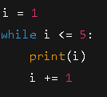
⚠️ Nếu quên i += 1 → vòng lặp vô hạn ❌
5️⃣ ỨNG DỤNG THỰC TẾ
Tính tổng từ 1 đến 10
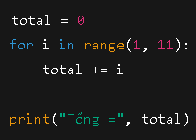
In số chẵn từ 1 đến 20
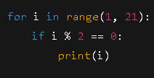
6️⃣ break & continue
🔹 break – thoát vòng lặp
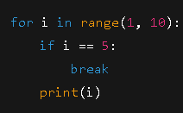
BÀI 5: LIST (DANH SÁCH) TRONG PYTHON
LIST là gì?
List dùng để lưu nhiều giá trị trong 1 biến
Ví dụ đời thường:
- Danh sách điểm
- Danh sách sinh viên
- Danh sách sản phẩm (Automation dùng cực nhiều)
2️⃣ TẠO LIST
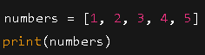
- Dùng [ ]
- Các phần tử cách nhau bằng dấu ,
3️⃣ TRUY CẬP PHẦN TỬ TRONG LIST
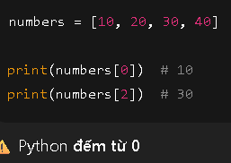
4️⃣ DUYỆT LIST BẰNG for
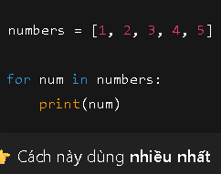
5️⃣ THÊM PHẦN TỬ – append()
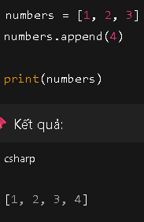
6️⃣ XÓA PHẦN TỬ
Xóa theo giá trị
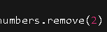
Xóa theo vị trí
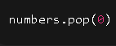
7️⃣ ĐỘ DÀI LIST – len()
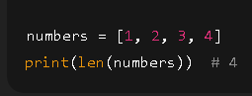
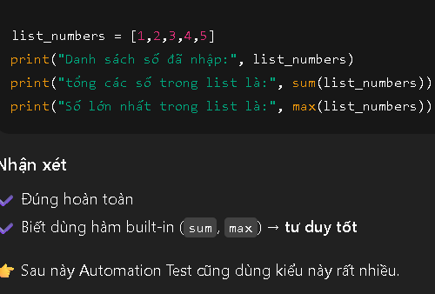
BÀI 7 – DICTIONARY & TUPLE
Dictionary là gì?
Dictionary là gì?
- Lưu dữ liệu theo cặp key – value
- Truy cập dữ liệu rất nhanh
- Key không trùng nhau
Bài 7.1 – Tạo dictionary & in dữ liệu
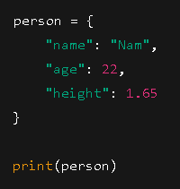
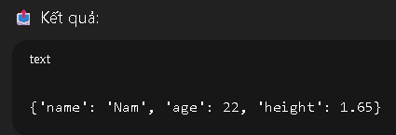
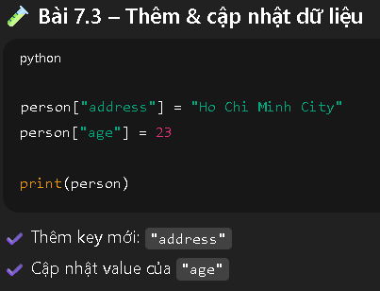
Bài 7.4 – Duyệt dictionary bằng for
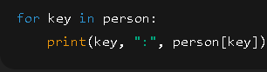
📌 Giải thích:
- key là từng key trong dictionary
- person[key] → lấy value tương ứn
PHẦN 2: TUPLE
Tuple là gì?
- Giống list
- KHÔNG thay đổi được
- Dùng để lưu dữ liệu cố định
Bài 7.5 – Tạo tuple
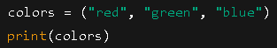
Bài 7.6 – Truy cập phần tử tuple
